 **РЕПУБЛИКА СРБИЈА тек.рачун: 840-161640-14**

**ОПШТИНА БЕЛА ПАЛАНКА ПИБ: 100822027**

**Карађорђева 28 Тел: +381 18/855-023**

**Бела Паланка 855-111**

**Фах: +381 18/855-188**

[**www.belapalanka.org.rs**](http://www.belapalanka.org.rs)

|  |
| --- |
|  |

**ОПШТИНА БЕЛА ПАЛАНКА**

**Број: _Службено_**

**Датум: 31.10.2024.**

**БЕЛА ПАЛАНКА**

ОБАВЕШТЕЊЕ ЗА ЈАВНОСТ

Поштовани грађани,

Обавештавамо Вас да је општина Бела Паланка 11.07.2024 год. почела буџетски процес за 2025год. и то слањем Упутства за припрему Одлуке о буџету општине Беле Паланке за 2025. годину.својим директним и индиректним корисницима. Упутство је израђено на основу важећих закона, а након добијања Упутства из Министарства финансија.

Директни и Индиректни корисници у испоштовали рок доставе својих финансијских планова за 2025.год. надлежном Одељењу за буџет и финансије и до 01.09.2024 год. доставили исте.

Оно што сада желимо јесте да Вас подсетимо да ће Нацрт Одлуке о буџету бити на сајту општине.

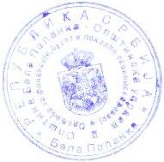 Начелник Одељења

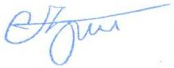 Соња Ђођевић

